28.04.2020
WITAM KOCHANE DZIECI!
ZAPRASZM DO ZABAWY I NAUKI!

Temat: Poznajemy literkę ,,ż,Ż.”

1. WPROWADZENIE
Nie chodzą lecz skaczą
Nad stawem mieszkają
Gdy wieczór zapadnie
Na głosy kumkają.
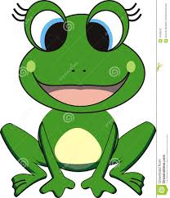
2.POSŁUCHAJ OPOWIADANIA H. Bechlerowej pt. ,, O żabkach w czerwonych czapkach.”
( załącznik do pobrania)

3. ZABAWA RUCHOWA,, Bocian i żabka.”

Dziecko naśladuje żabkę skacząc po pokoju, na hasło bocian dziecko wskakuje do stawu – miejsca wyznaczonego np. skakanką lub sznurkiem.

4. ROZMOWA NA TEMAT OPOWIADANIA.
- Jak nazywały się żabki ?
- Co zrobiły żabki?
- Kto przybył na zabawę?
- Czy zwierzęta dobrze się bawiły?
- Kto przybył na końcu? Dlaczego?
- Czy żabki uciekły bocianowi?
- Jak przebrały się żabki?
- Czy żabki były widoczne w swych czerwonych ubrankach w zielonej trawie?
- Co poradziła im stara żaba?
- Czy bocian odnalazł zielone żabki w zielonej trawie?

5.POBAW SIĘ PRZY PIOSENCE.
https://www.youtube.com/watch?v=bSvnVcfC3-s

6. ROZMOWA Z DZIECKIEM .Wyjaśnienie znaczenia barwy ochronnej zwierząt.

U żab i ropuch zmiany ubarwienia zależą nie tylko od nastroju, ale również od temperatury i wilgotności otoczenia. Czasem próbują one także naśladować tło.
Dopasowywanie się zwierzęcia do koloru otoczenia nie wynika z jego świadomej decyzji. Zmiany takie następują pod wpływem odruchu, nad którym zwierzę nie ma kontroli.

Sposoby kamuflowania się u zwierząt:
- dostosowują barwę swojego ciała do otoczenia (np.żaba),
- utrudniają drapieżnikom widoczność poprzez uwalnianie specjalnych substancji chemicznych do otoczenia (np.mątwa),
- wywołują zmętnianie wody (np.sola),
- upodobniają kształt swojego ciała do elementów otaczającego je środowiska (np.patyczakdo patyków).

7. WPROWADZENIE LITERKI,, ż,Ż”
Analiza i synteza słuchowa słowa żaba
- dzielenie słowa żaba na sylaby i głoski
- co słyszysz na początku słowa żaba?

Podawanie przykładów słów rozpoczynających się głoską -ż ( żyrafa, żurek, żyrandol...),
mających w środku ( kożuch , mrożonki, bażant).
Budowanie schematu słowa żaba z pomocą karteczek lub klocków.

Analiza i synteza słuchowas imienia Żaneta
- dzielenie imienia na sylaby i głoski
- budowanie schematu słowa

Pokaz literki .

ż Ż
Rysowanie palcem po śladzie , nogą na dywanie , na plecach mamy lub taty.
Odczytanie słowa

żaba Żaneta
Uzupełnianie luk w wyrazach literką ż ; odczytywanie otrzymanych wyrazów.

. uk / wa. ka / aba.ur / gara.e /
je.yny / le.ak / mał.e/ no.e / pla.a / twaro.ek /

Kolorowanie literek ż i żabki na wybrany kolor.

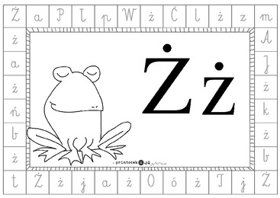

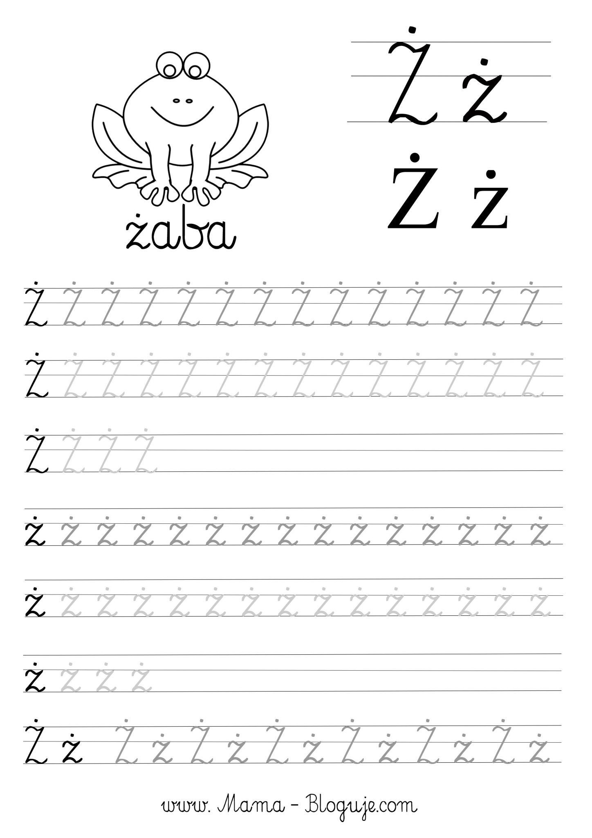
Pisanie literki ż po śladzie i samodzielnie ( dla chętnych).

Zakończenie
Odpowiedz na kilka pytań;
- Jaką literkę dzisiaj poznaliśmy?
- Wymień klika słów rozpoczynających się literką ż.
- Wyjaśnij , co to znaczy barwa ochronna zwierząt?
- Jakie odgłosy wydają żaby?

FILM EDUKACYJNY DLA CHĘTNYCH DZIECI .

https://www.youtube.com/watch?v=0RSRTSGJ4_s

POZDRAWIAM WSZYSTKIE DZIECI p. Asia

